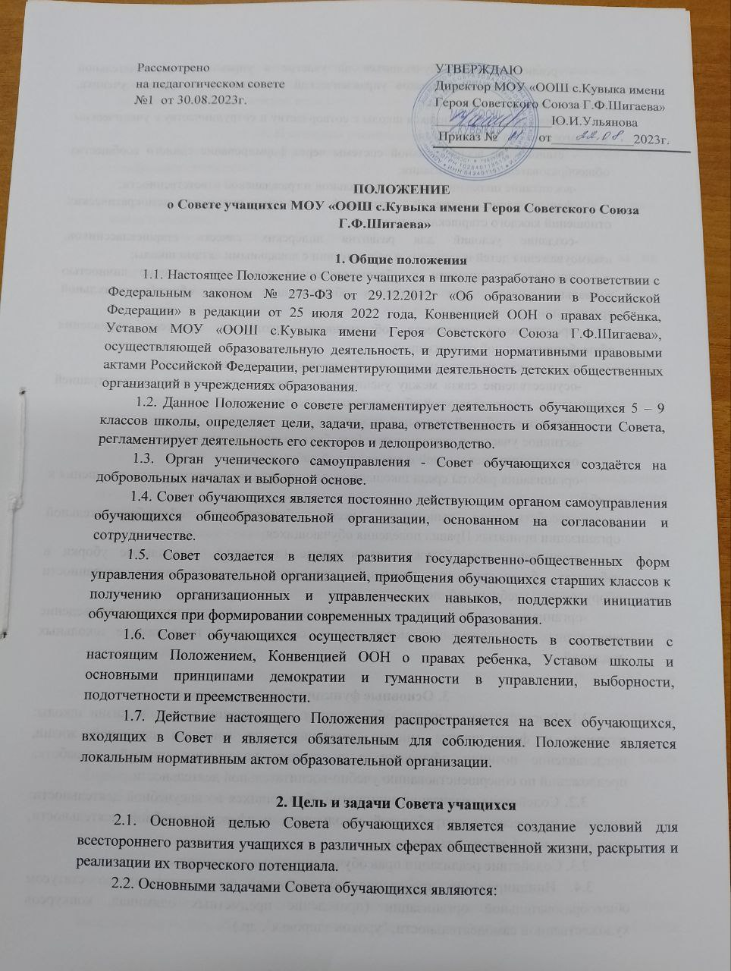

- реализация прав обучающихся на участие в управлении образовательной деятельностью, освоение навыков управленческой деятельности на уровне ученика, класса и школьного коллектива;
- привлечение обучающихся школы к сотворчеству и сотрудничеству с ученическим и педагогическим коллективами;
- становление воспитательной системы через формирование единого сообщества общеобразовательной организации;
-воспитание школьников в духе социальной и гражданской ответственности;
-формирование активной жизненной позиции, культуры демократических отношений каждого старшеклассника;
-создание условий для развития лидерских качеств старшеклассников, взаимоуважения детей и взрослых в соответствии с локальными актами школы;
-приобщение личности к общечеловеческим ценностям, усвоение личностью социальных норм через участие в общественной жизни общеобразовательной организации;
-представление интересов обучающихся школы в процессе управления общеобразовательной организацией;
-поддержка и развитие инициатив обучающихся в школьной жизни;
-осуществление связи между ученическим коллективом школы и администрацией организации, осуществляющей образовательную деятельность;
-освещение событий школьной жизни;
-активное участие в деятельности общеобразовательной организации;
-организации внеклассной и внешкольной работы;
-организация работы среди школьников по повышению ответственного отношения к учебе;
-способствование выполнению всеми обучающимися общеобразовательной организации принятых Правил поведения обучающихся;
-организация самообслуживание в школе (дежурство, генеральные уборки в кабинетах, благоустройство школьной территории), способствование сохранности оборудования учебных кабинетов;
-организация школьного досуга обучающихся (подготовка и проведение внеклассных и внешкольных мероприятий), сохранение и продолжение школьных традиций.

3. Основные функции Совета учащихся
3.1. Выступление от имени обучающихся при решении вопросов жизни школы: изучение и формулировка мнения школьников по вопросам школьной жизни, представление позиции обучающихся в органах управления школой, разработка предложений по совершенствованию учебно-воспитательной деятельности.
3.2. Содействие реализации инициатив обучающихся во внеучебной деятельности: изучение интересов и потребностей школьников в сфере внеучебной деятельности, создание условий для их реализации.
3.3. Содействие реализации прав обучающихся в жизни школы.
3.4. Инициирование проведения общих акций в соответствии со статусом общеобразовательной организации (проведение предметных олимпиад, конкурсов художественной самодеятельности, "уроков здоровья", др.).
3.5. Организация контроля соблюдения правил поведения обучающимися при проведении внеклассных культурно-массовых мероприятий (проведение новогодних елок, дискотек, выпускных вечеров и т.п.).

4. Принципы ученического самоуправления
4.1. Ученическое самоуправление в образовательной организации строится на следующих принципах:
-общечеловеческие принципы демократии и гуманности;
-гласность и открытость, согласие и сотрудничество в деятельности органов самоуправления;
-самостоятельность и свобода действий;
-коллегиальность принятия решений и персональная ответственность за их выполнение;
-тесная связь первичных коллективов и центральных органов самоуправления;
-свобода критики, обмена мнениями по любым вопросам школьной жизни;
-приоритет интересов обучающихся школы, гуманность к каждому отдельному человеку;
-выборность и подотчётность всех органов ученического самоуправления общеобразовательной организации;
-сменяемость и обновляемость руководителей органов ученического самоуправления, преемственность в их работе.

5. Организация работы Совета обучающихся
5.1. Совет обучающихся избирается из старост 5 - 11 классов и председателей школьных секторов. Школьные сектора состоят из представителей классного самоуправления и председатель выбирается из числа учащихся данного сектора.
5.2. Школьные сектора:
Культмассовый - за проведение в школе культурных мероприятий: концертов, дискотек, вечеров и т.д.
Пресс-центр - за своевременное информирование о предстоящих школьных мероприятиях и проведении итогов прошедших.
Трудовой - за выполнение трудовых дел в школе (организует дежурство в школе и следит за соблюдением Устава школы).
Спортивный сектор - организовывает спортивные мероприятия в общеобразовательной организации.
Учебный – организует проверки учебников, дневников, проводит акции и интеллектуальные конкурсы и игры.
5.3. Совет - постоянно действующий орган самоуправления обучающихся. Совет формируется на выборной основе сроком на один год.
5.4. Общее количество членов Совета – не более 15 человек.
5.6 Члены Совета являются связующим звеном между организаторами детского коллектива и классом.
5.7. Членами Совета не могут быть обучающиеся, не соблюдающие Устав школы, не выполняющие утвержденных правил поведения обучающихся.
5.8. Члены Совета за систематическое непосещение заседаний и невыполнение возложенных на них обязанностей общим голосованием могут быть исключены из Совета.
5.9. Из числа членов Совета избираются Председатель Совета и Секретарь Совета.
5.10. Председатель Совета обучающихся планирует работу Совета и организует деятельность комиссий для реализации планов, координирует работу малых инициативных групп, ведет заседания Совета обучающихся. Секретарь Совета обучающихся отвечает за документацию Совета и ведет протокол каждого заседания Совета обучающихся
5.11. Совет обучающихся выбирает основные направления своей работы, распределяет обязанности, организует работу школьного самоуправления.
5.12. Совет обучающихся доводит решения заседаний до сведения администрации школы. Принятие решения оформляется протоколом и доводится до сведения Педагогического коллектива школы, коллектива обучающихся школы, родителей.
5.13. Совет обучающихся собирается по инициативе председателя Совета по мере необходимости, но не реже одного раза в месяц.
5.14. Работа Совета обучающихся организуется на основе планирования и текущих дел.
5.16. Основные формы работы Совета обучающихся:
- коллективные творческие дела (познавательные, экологические, трудовые, спортивные, художественные, досуговые мероприятия);
- дискуссии;
- конкурсы;
- деловые игры и другие.
5.17. На заседаниях Совета обучающихся анализируется каждое КТД, проведенное членами Совета обучающихся в школе и вне образовательной организации.
5.18. Взаимодействует с администрацией общеобразовательного учреждения, педагогическими работниками и родителями (лицами их заменяющими).

6. Права Совета учащихся
Члены Совета обучающихся имеют право:
6.1. Принимать активное участие в деятельности Совета.
6.2. Быть опорой администрации общеобразовательной организации, старшей вожатой, классных руководителей.
6.3. Участвовать в разработке плана воспитательной работы общеобразовательной организации.
6.4. Вносить предложения в план воспитательной работы школы.
6.5. Представлять инициативы обучающихся, одобренные на заседаниях Совета, в органах управления общеобразовательной организации.
6.6. Представлять интересы обучающихся в администрации школы, на педагогических советах, собраниях, посвященных решению вопросов жизни образовательной организации.
6.7. Принимать решения по рассматриваемым вопросам, информировать обучающихся, администрацию школы и другие органы о принятых решениях.
6.8. Использовать оргтехнику, средства связи и другое имущество школы по согласованию с администрацией.
6.9. Размещать на территории школы информацию в отведенных для этого местах и в школьных средствах информации, получать время для выступлений своих представителей на классных часах и родительских собраниях.
6.10. Проводить среди обучающихся опросы.
6.11. Слушать отчеты о работе малых инициативных групп и принимать по ним необходимые решения.
6.12. Устанавливать отношения и организовывать совместную деятельность с ученическими советами других учебных заведений.
6.13. Участвовать в формировании составов школьных делегаций на мероприятиях районного уровня и выше.
6.14. Пользоваться организационной поддержкой должностных лиц школы, отвечающих за воспитательную работу, при подготовке и проведении мероприятий Совета обучающихся
6.15. Получать информацию у администрации о принятых управленческих решениях по вопросам образования, по вопросам внесения изменений в принятые ранее планы, решения.

7. Обязанности Совета учащихся
7.1. Осуществлять планирование деятельности школьного самоуправления на год.
7.2. Изучать и выражать мнения обучающихся образовательной организации по вопросам школьной жизни.
7.3. Размещать информацию о деятельности школьного самоуправления на стенде Совета старшеклассников и в школьных средствах информации (газета, школьный сайт).
7.4. Члены Совета обучающихся обязаны:
-принимать активное участие в деятельности Совета, присутствовать на каждом заседании;
-быть опорой администрации школы, классных руководителей во всех делах школы и класса;
-оперативно доводить всю необходимую информацию и его решения до классов, классных руководителей, до каждого школьника;
-принимать активное участие в планировании воспитательной работы образовательной организации;
-на заседаниях Совета обучающихся обсуждать и утверждать планы подготовки и проведения мероприятий;
-решать вопросы, связанные с самообслуживанием, поддержанием порядка, дисциплины, дежурства в школе, контролировать выполнение обучающимися основных обязанностей;
-оказывать содействие и защиту прав и интересов обучающихся на всех уровнях управления общеобразовательной организацией.
7.5. Регулярно вести соответствующую документацию.

8. Ответственность Совета учащихся
8.1. Члены Совета несут ответственность:
-за принятие некорректных решений на заседаниях в пределах установленной компетенции.
-за установление взаимодействия и понимания между участниками образовательной деятельности.
-активность и инициативность в работе Совета.
8.2. Члены Совета обучающихся несут ответственность за соблюдение данного Положения, регламентов заседаний и деятельность совета в общеобразовательной организации.

9. Документация Совета учащихся
9.1. Вся документация Совета хранится в установленном месте у старшей вожатой, курирующей работу Совета обучающихся в образовательной организации.
9.2. Заседания Совета оформляются протоколом, принятые решения доводятся до сведения всех обучающихся
9.3. План работы на учебный год составляется, исходя из основных мероприятий, представленных в плане воспитательной работы общеобразовательной организации.
9.4. Анализ деятельности Совета обучающихся представляется старшей вожатой, курирующей работу Совета, на Педагогическом совете школы в конце учебного года и зачитывается на Школьной конференции.

10. Заключительные положения
10.1. Настоящее Положение о совете обучающихся является локальным нормативным актом школы, принимается на Совете обучающихся и утверждается приказом директора общеобразовательной организации.
10.2. Все изменения и дополнения, вносимые в настоящее Положение, оформляются в письменной форме в соответствии действующим законодательством Российской Федерации.
10.3. Положение принимается на неопределенный срок. Изменения и дополнения к Положению принимаются в порядке, предусмотренном п.10.1 настоящего Положения.
10.4. После принятия Положения (или изменений и дополнений отдельных пунктов и разделов) в новой редакции предыдущая редакция автоматически утрачивает силу.

